**Данни от: януари 2024**

**Визуализация на данните**

* **Линейна визуализация**: Изготвени са времеви графики, показващи тенденциите на HR и HRV в динамика.

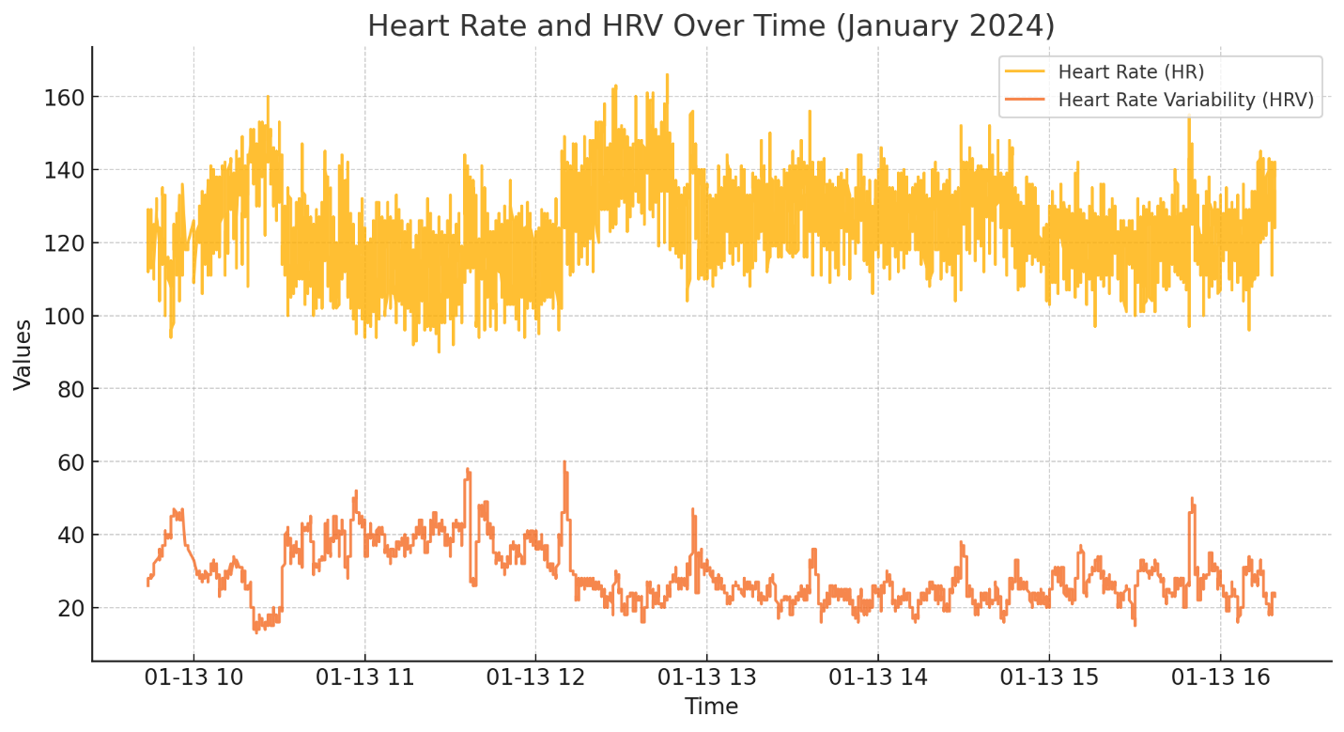

Промени на вариабилността на сърдечната честота (HRV) и пулс (HR) във времето.

**Обобщение на резултатите за януари 2024 г.**

* **Среден HR: 125.70 (по-нисък от всички предишни набори)**
* **Среден HRV: 29.00 (по-висок от данните за април 7 и октомври, но по-нисък от април 26)**
* **Стандартно отклонение на HR: 10.77 (по-голяма променливост от предишните набори)**
* **Стандартно отклонение на HRV: 7.87 (подобно на данните от октомври)**

**Скатер плот**: Използван за идентифициране на евентуална връзка между HR и HRV.

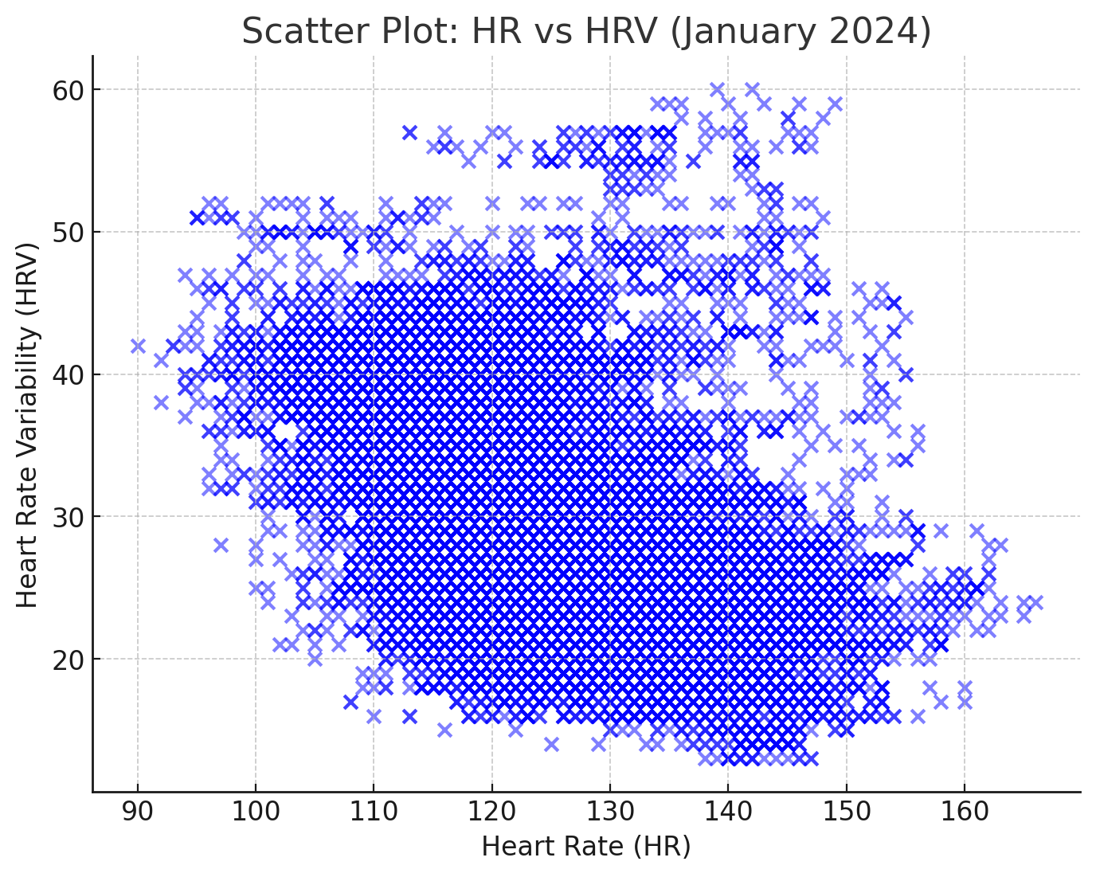

Точкова диаграма: Илюстрира връзката между HR и HRV.

**3. Корелационен анализ**

* **Пиърсън корелация:** -0.426 (умерена отрицателна връзка).
* **Спиърман корелация:** -0.464 (умерена отрицателна връзка)

**4. Регресионен анализ**

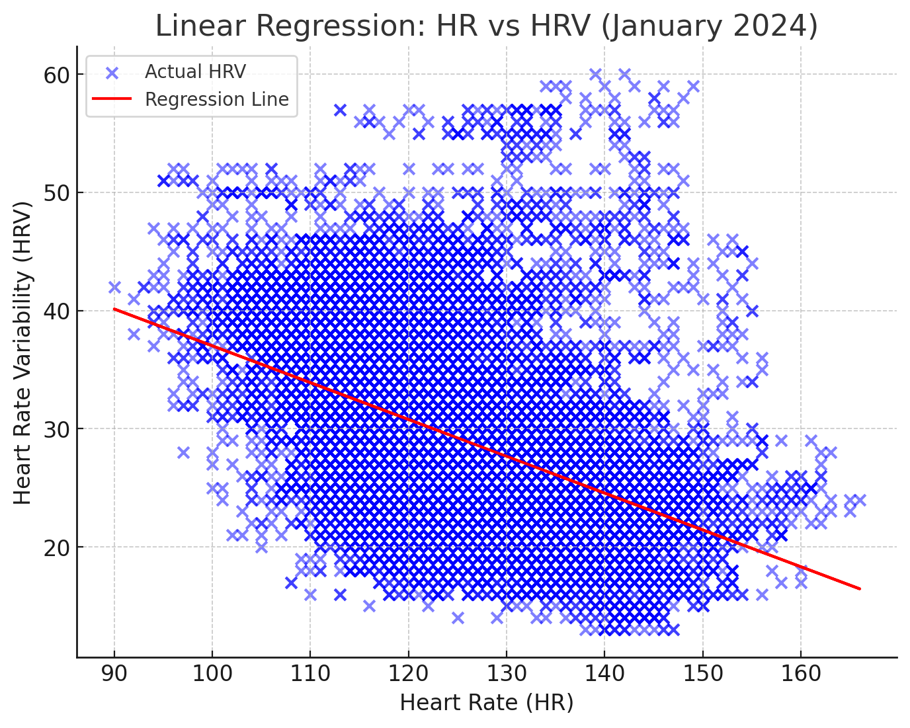

**Линейна регресия**

**Линейна регресия: С наклон -0.312, което показва намаляване на HRV с увеличаването на HR**

**6. Машинно обучение**

* **Random Forest: Средноквадратична грешка (MSE): 52.21, с умерен R² = 0.202.**

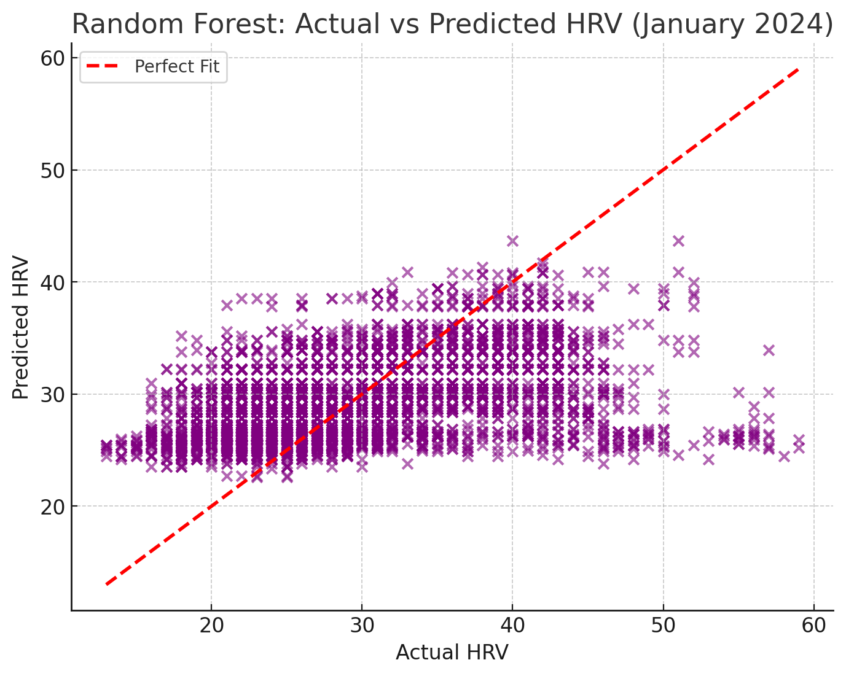

**Сравнителен анализ между наборите от данни**

* Новият набор от данни (26 април 2023) показва по-стабилни (по-малко променливи) стойности на HR и HRV.
* Връзката между HR и HRV е по-слаба в новия набор от данни, както показват корелационните и регресионните анализи.
* Прогностичната точност на машинното обучение е подобрена (по-ниско MSE), но остава с по-ограничено обяснение на променливостта.

**Сравнителен анализ между трите набора от данни**

* **HR:** Средните стойности и стандартните отклонения са сходни между всички набори.
* **HRV:** Средната стойност и стандартното отклонение на HRV при коригираните данни са по-близки до предходните анализи.
* **Корелация:** Отрицателната връзка между HR и HRV е консистентна във всички анализи.
* **Прогнозиране:** Random Forest показва сходна точност във всички анализи, което подчертава ограниченото влияние на HR върху HRV в предоставените данни.

**Сравнение между данните от октомври 2023 г. и предходните два набора:**

**Разлика с данните от 7 април 2023 г.:**

* Разлика в средния HR: **1.20**
* Разлика в средния HRV: **3.78**
* Разлика в стандартното отклонение на HR: **4.40**
* Разлика в стандартното отклонение на HRV: **0.84**
* **Обща разлика:** **10.23**

**Разлика с данните от 26 април 2023 г.:**

* Разлика в средния HR: **3.66**
* Разлика в средния HRV: **6.12**
* Разлика в стандартното отклонение на HR: **0.30**
* Разлика в стандартното отклонение на HRV: **1.78**
* **Обща разлика:** **11.86**

**Извод:**

Данните от октомври 2023 г. имат **по-голяма разлика с тези от 26 април 2023 г.**, отколкото с тези от 7 април 2023 г. Това се дължи основно на по-голямата разлика в средните стойности на HR и HRV, както и на стандартното отклонение на HRV. ​

**Разлики спрямо предишните набори**

**Сравнение с данните от 7 април 2023 г.:**

* Разлика в среден HR: **2.66**
* Разлика в среден HRV: **5.67**
* Разлика в стандартно отклонение на HR: **2.61**
* Разлика в стандартно отклонение на HRV: **0.23**
* **Обща разлика:** **11.17**

**Сравнение с данните от 26 април 2023 г.:**

* Разлика в среден HR: **5.12**
* Разлика в среден HRV: **8.01**
* Разлика в стандартно отклонение на HR: **2.10**
* Разлика в стандартно отклонение на HRV: **2.39**
* **Обща разлика:** **17.62**

**Сравнение с данните от октомври 2023 г.:**

* Разлика в среден HR: **1.46**
* Разлика в среден HRV: **1.89**
* Разлика в стандартно отклонение на HR: **1.79**
* Разлика в стандартно отклонение на HRV: **0.61**
* **Обща разлика:** **5.76**